**Установка openSSH на Arch**

1. Заходим в настройки (Кнопка win и сверху справа кнопка настроек)  
   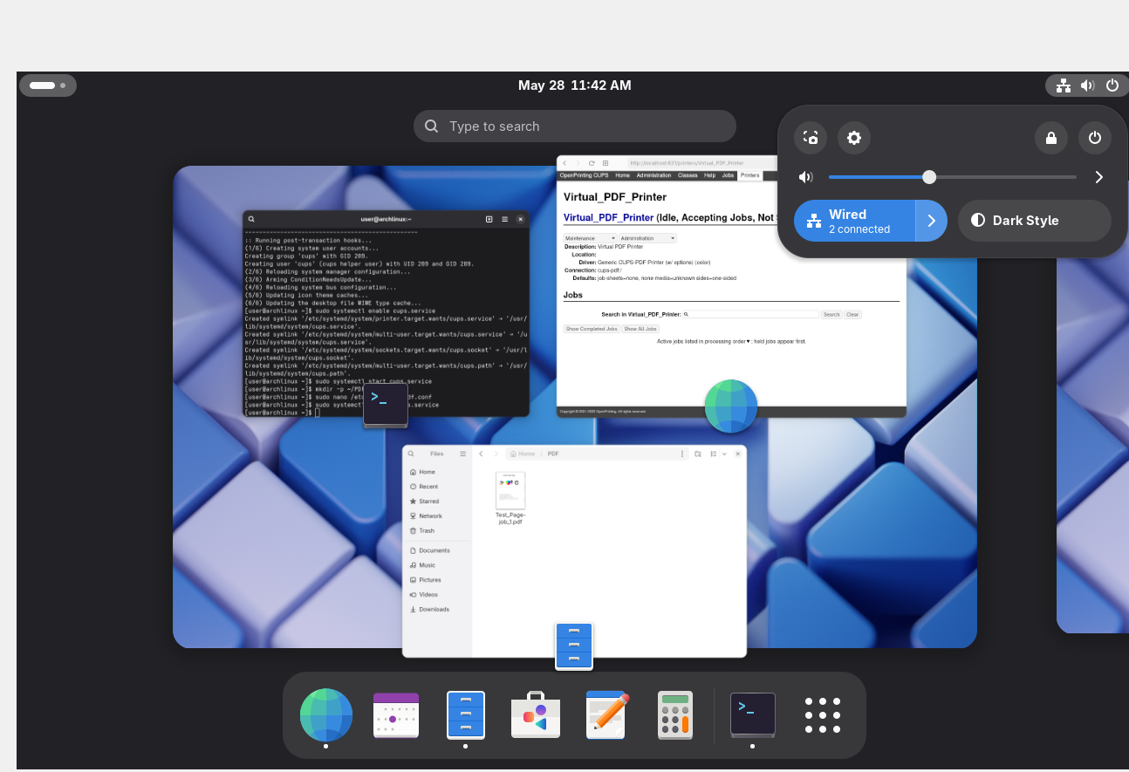
2. Переходим в system/Secure Shell, включаем галочку «Secure Shell» и вводим пароль

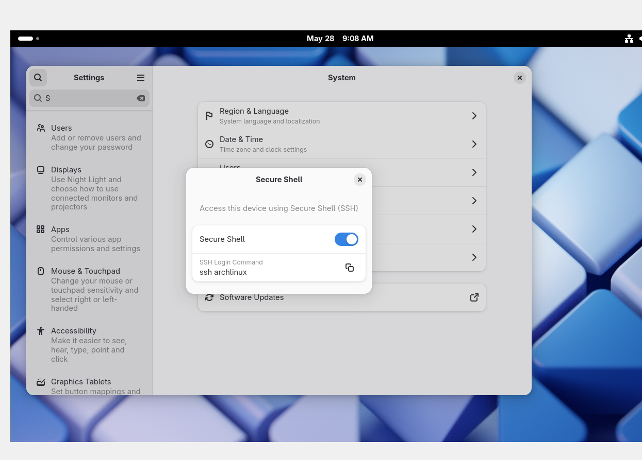

1. В терминале узнаем IP-адрес командой ip addr (предварительно в настройках ВМ включить второй сетевой адаптер в режиме «Сетевой мост»)

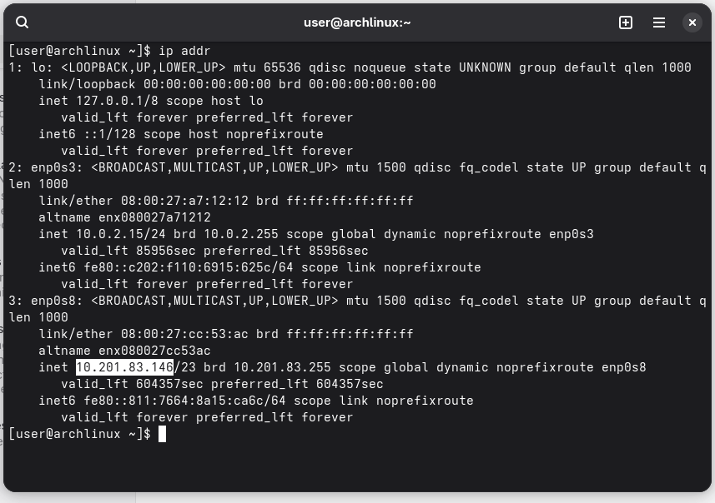

1. С основного ПК открываем терминал(cmd) и прописываем  
   ssh login@ip   
   В нашем случае ssh user@10.201.83.146---> yes ---> вводим пароль  
   Вводим для проверки команду ls

